Offision 4.6.2-21300
Map Editor の家具検索と仕上げ設定、タイプ別ゲスト予約、予約フィールド入りのリマインダーメールが利用できます。
2026-10-17 · https://offision.com/help/ja/release-notes/4.6.2-21300/

物体を探して続けて配置する
カテゴリを探し直しながら同じ家具を並べるには手間がかかりました。Map 2.0 エディターで家具、機器、ドア、テンプレートを検索し、必要な物体を選びます。対応する家具タイルをフロアへドラッグし、Esc を押すまで配置や複製を繰り返せます。座席、収納、ブース、会議ポッドの選択肢も増えました。
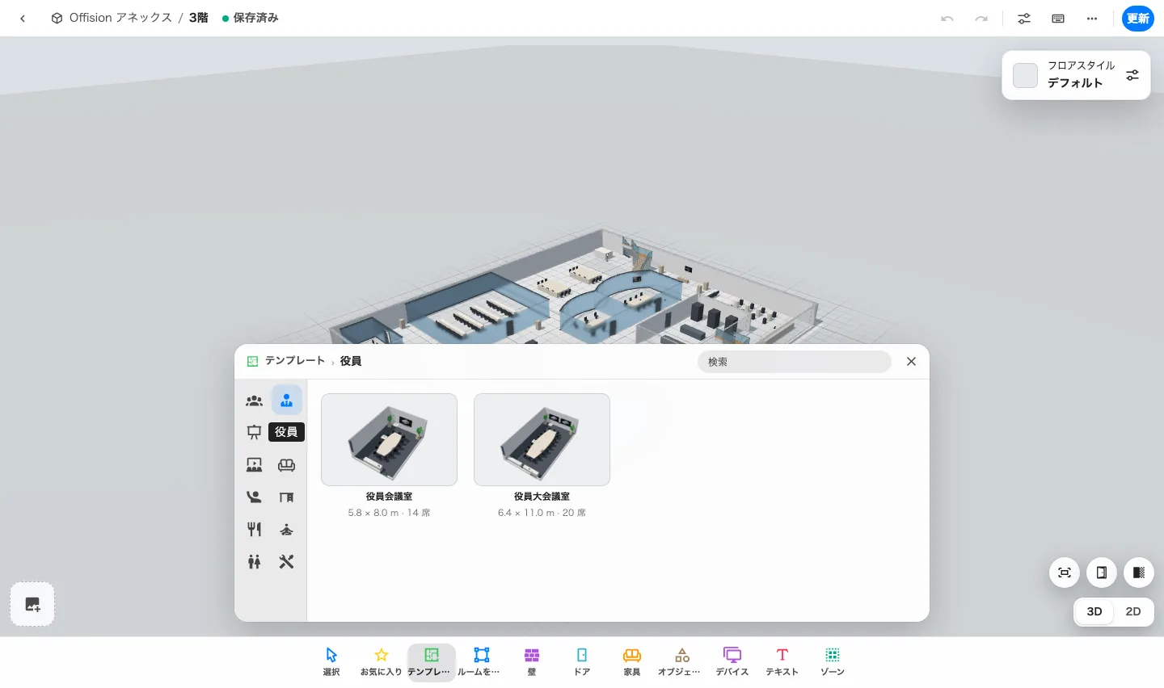
物体を探して続けて配置する
Where in Offision: admin app → map/floor-plan (マップ)

高さと仕上げを見ながら調整する
高さや材質の変更結果を編集しながら確認しにくい状態でした。Map 2.0 エディターで壁の高さスライダーや壁付け物体の縦ハンドルを使い、対応する壁では上部・下部の仕上げを選べます。フロアスタイルでフロア全体の材質と色を設定し、ルームの床と併せて確認してから公開マップを更新します。
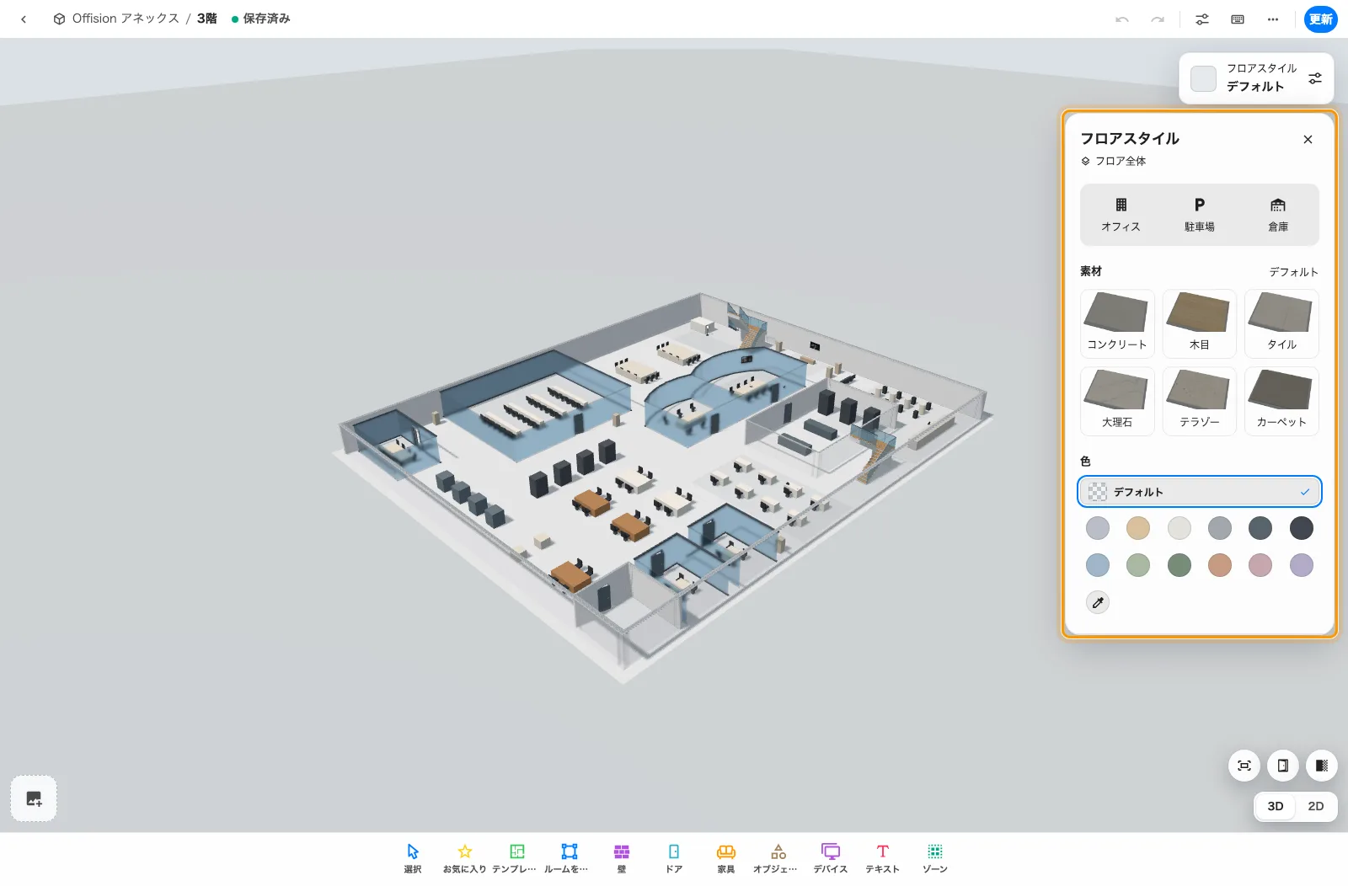
高さと仕上げを見ながら調整する
Where in Offision: admin app → map/floor-plan (マップ)

ゲストに予約タイプを選んでもらう
ルームや時間だけでは、ゲストが何を予約したいかを表せませんでした。ゲスト予約ページの一般設定でタイプを使うフローを選び、タイプで多言語の説明、対象ルーム、任意または必須の備考を設定します。対象はページに登録され、ゲスト予約ライセンスを持つルームに限られます。保存後に公開ページで流れを確認してください。
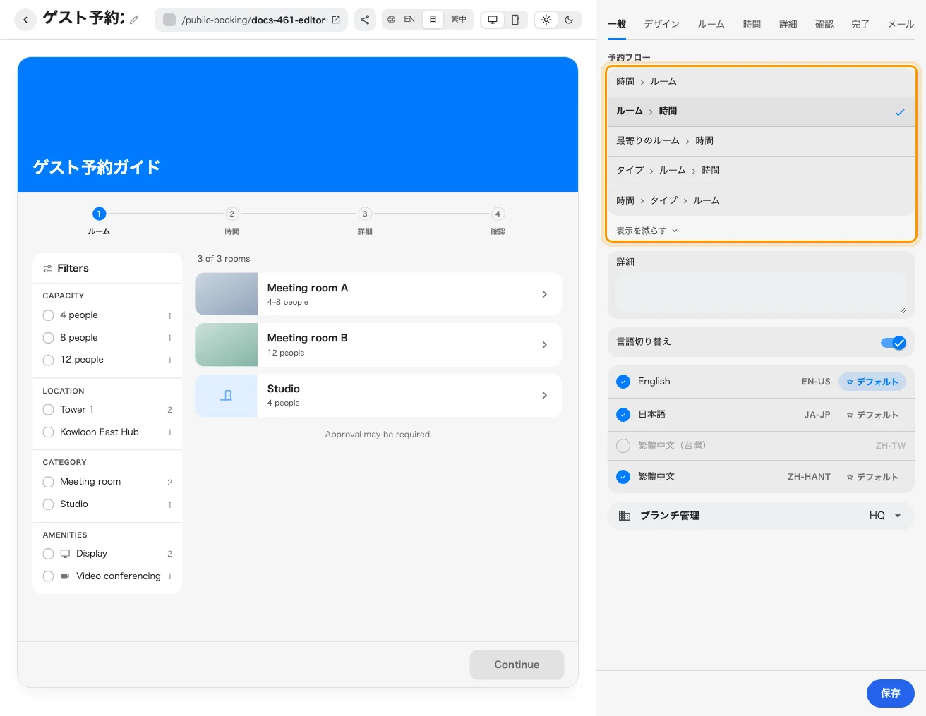
ゲストに予約タイプを選んでもらう
Where in Offision: admin app → public-booking/overview (概要)

複数のポリシーで必要な項目だけ変える
同じ変更を複数のポリシーで繰り返す必要がありました。予約が有効で編集権限があれば、対象を選んで一括編集を開き、変更する項目だけを追加できます。各ポリシーの現在値と変更後を確認して適用します。途中で保存に失敗しても成功分は適用済みで、残りを再試行できます。
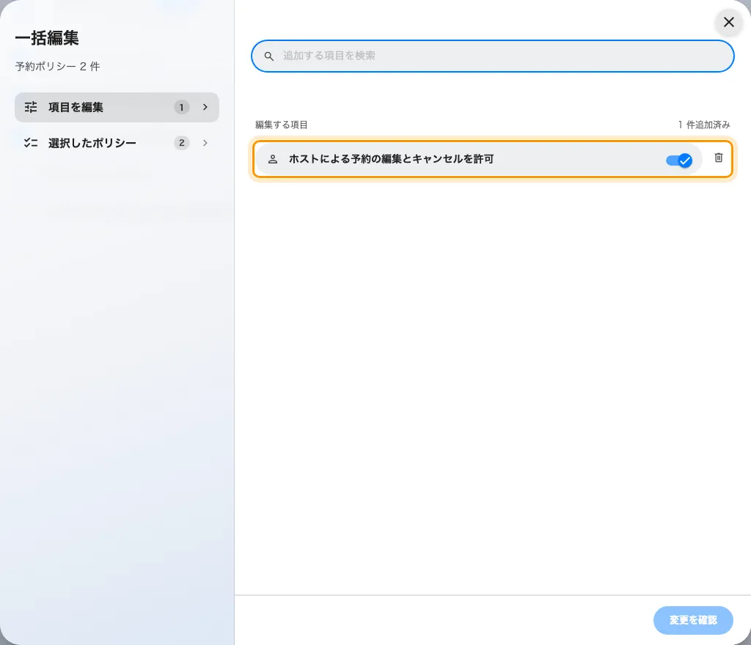
複数のポリシーで必要な項目だけ変える
Where in Offision: admin app → booking/advance-policy (予約ポリシー)

予約パネルからサービスを呼び出す
会議中にルームサービスを呼ぶ専用ボタンがありませんでした。パネル設定のドアとその他で「サービス呼び出しボタンを表示」をオンにします。初期状態はオフです。両方のパネルデザインで、予約が利用中、タッチ操作が有効、依頼可能なサービスまたは有効なサポートリンクがルームにある場合だけ表示されます。
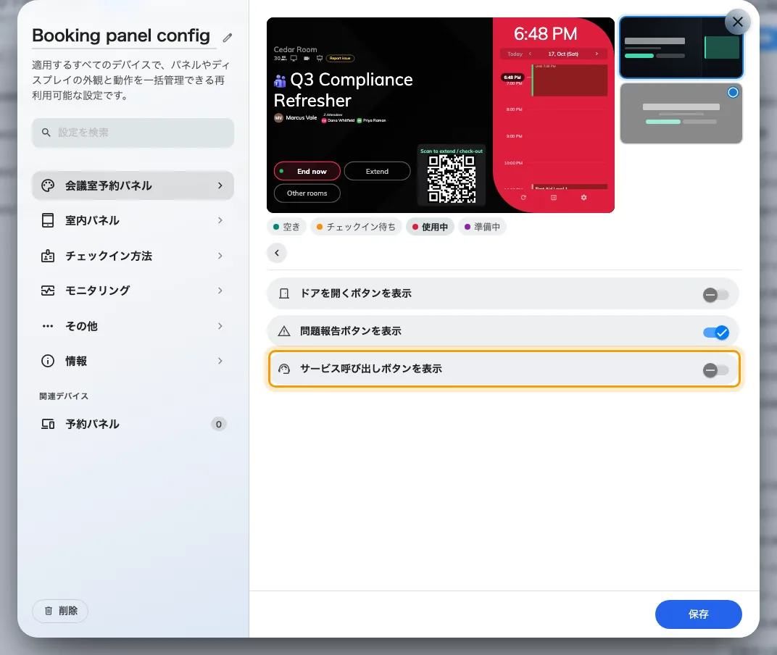
予約パネルからサービスを呼び出す
Where in Offision: admin app → device/booking-panel/configuration (デバイス設定)

プレビューの横でメールを編集する
一覧と設定の行き来でメール編集が途切れていました。ルート組織でメールテンプレートの編集権限を持つアカウントを使い、メールテンプレートの一覧で検索してメールを選び、編集を開くとプレビューの横で設定できます。保存前に会社の送信言語とデスクトップ・スマートフォン表示を確認します。システムテンプレートはプレビュー専用です。
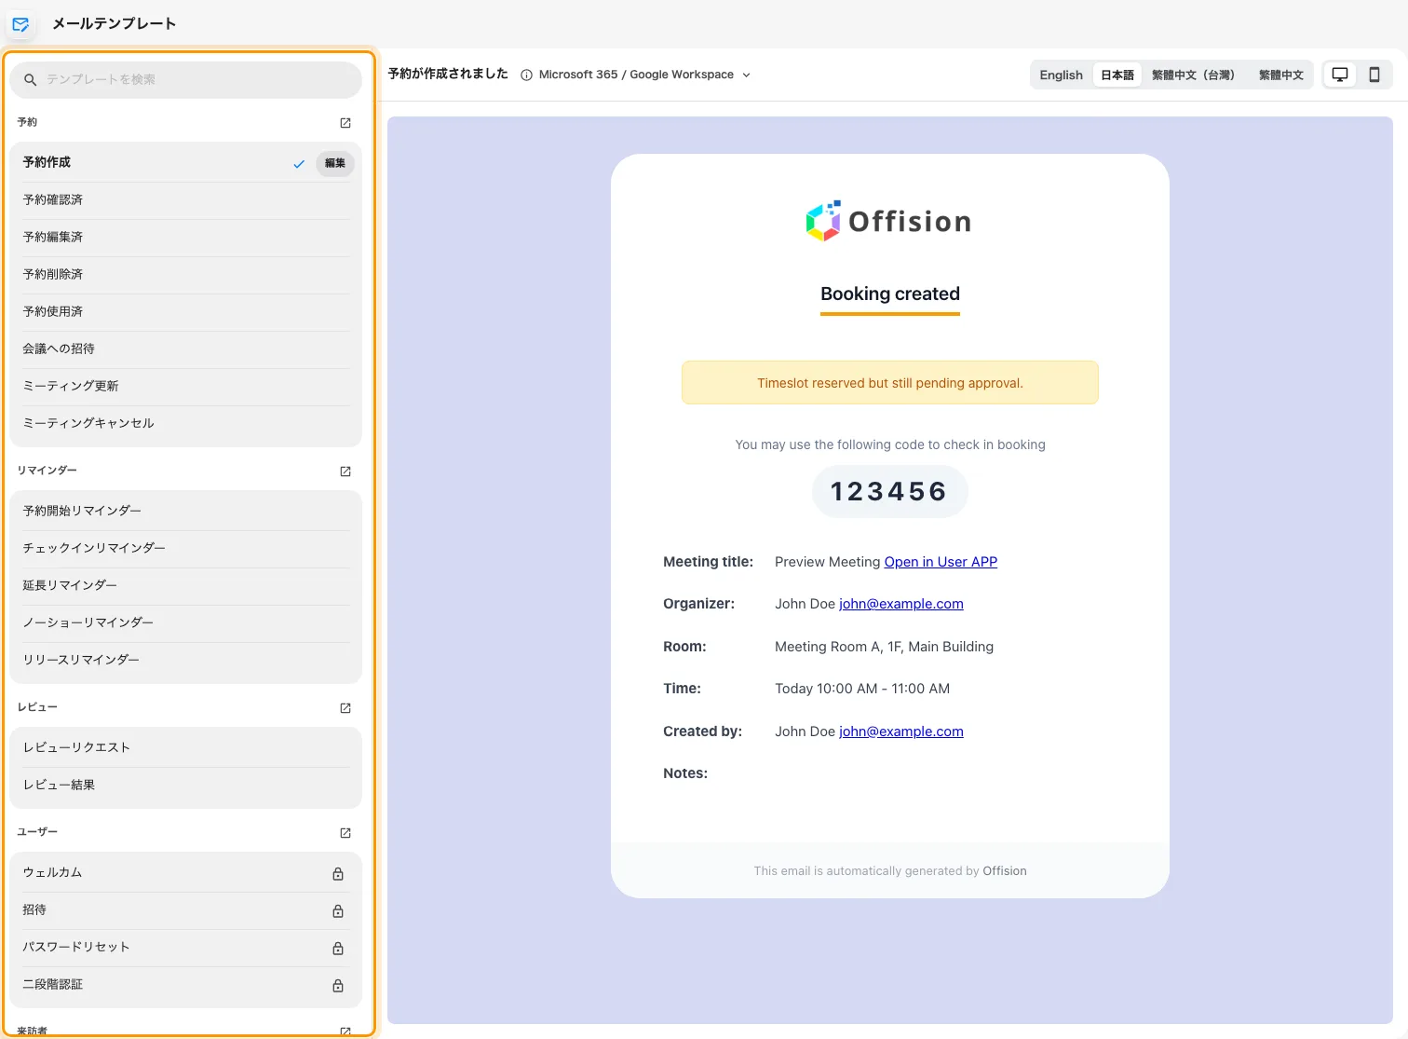
プレビューの横でメールを編集する
Where in Offision: admin app → system-account/email-template (メールテンプレート)

予約フィールド入りのリマインダーを書く
チェックインとノーショーのリマインダーは文面が固定でした。メールテンプレートで対象を選んで編集を開き、自分で書くを有効にすると、多言語の件名と本文に予約フィールドを挿入できます。概要、予約詳細ボタン、結びの文を選び、チェックインリマインダーにはキャンセル操作も追加して、ルームとデスクのサンプルを確認して保存します。送信の有無は予約のリマインダー設定、チェックイン期限と自動解放は予約ポリシーで設定します。
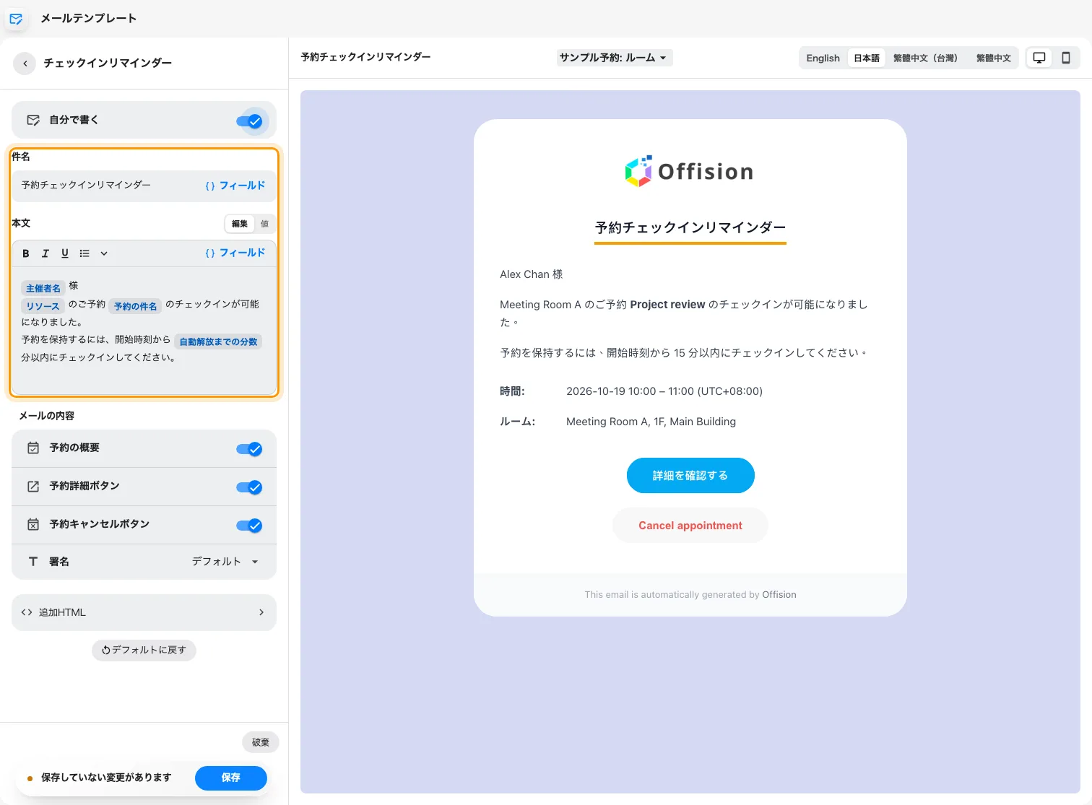
予約フィールド入りのリマインダーを書く
Where in Offision: admin app → system-account/email-template (メールテンプレート)

変更点

マップ
- マップの物体を探すにはカテゴリを順に開く必要がありました。Map 2.0 エディターで家具、機器、ドア、テンプレートを検索でき、座席、収納、ブース、会議ポッドの選択肢も増えました。
- 同じ物体を配置するたびに選び直す必要がありました。Map 2.0 エディターで家具をカタログからドラッグし、Esc を押すまで配置や複製を続けられます。
- 複数の物体を動かすには個別に選択する必要がありました。Map 2.0 エディターで家具、デバイス、文字を範囲選択でき、ロックされていないルームは輪郭全体を囲むと選択に含まれます。
- 高さや仕上げの変更結果を確認しにくい状態でした。Map 2.0 エディターでは対応する対象で壁の高さをプレビュー付きで調整し、壁付け物体の高さハンドル、壁の上下別の仕上げ、フロア全体の材質と色を設定できます。

ゲスト予約
- ゲストはルームか時間から選ぶ必要がありました。ゲスト予約ページでタイプを使うフローを選び、公開予約タイプを追加すると、タイプ › ルーム › 時間、または時間 › タイプ › ルームの順で選べます。ルームにはページへの登録とゲスト予約ライセンスが必要です。
- ゲストに見せるルームの順序を直接並べ替えられませんでした。ゲスト予約ページで選択済みルームをドラッグし、表示順を設定できます。
- ゲスト予約エディターを再読み込みすると編集中の位置を失う場合がありました。選択したタブが URL に残り、再読み込みやブラウザーの移動でも戻れます。

予約
- 同じルールを変えるにはポリシーを一つずつ開く必要がありました。予約が有効で編集権限があれば、複数のポリシーから変更項目だけを選び、各ポリシーの変更を確認して適用できます。途中で保存に失敗した場合は残りを再試行できます。

デバイス
- パネルにルームサービス専用のボタンがありませんでした。パネル設定でサービス呼び出しボタンを有効にすると、利用中の予約、タッチ操作が有効、依頼可能なサービスまたは有効なサポートリンクがある場合に表示されます。初期状態ではオフです。
- 外部カレンダーの変更後もパネルに古い予約状態が残る場合がありました。外部ルームカレンダーから予約やキャンセルが同期されると、接続中のパネルを更新します。
- デバイス監視のフロア表示は Map 2.0 に対応していませんでした。アカウントで新しいマップが有効なら、シーンのあるフロアを Map 2.0 で表示し、マップのリソース割り当てに沿ってデバイスを絞り込み、ルームを選択できます。

メール
- メール編集では一覧と設定を行き来する必要がありました。ルート組織でメールテンプレートの編集権限があれば、検索可能な一覧から選び、プレビューを横に残したまま編集し、言語別にデスクトップとスマートフォンの表示を確認できます。
- チェックインとノーショーのリマインダーは文面が固定でした。メールテンプレートで自分で書くを有効にすると、予約フィールド入りの多言語の件名・本文と、概要、操作ボタン、結びの文を設定できます。送信の有無はリマインダー設定に従います。
- システムアカウントのメールに以前のカスタム文面が使われる場合がありました。ようこそ、招待、パスワード再設定、認証、サインインコードのテンプレートはプレビュー専用となり、システムの文面を使用します。

修正
- パネルのサービス依頼ダイアログで内容が縮んで表示される場合がありました。
- ゲスト予約ページで言語を切り替えても、利用規約の見出しが前の言語のまま残る場合がありました。
- Map 2.0 の一部の椅子や会議ポッドに接続していない部品がありました。
- Map 2.0 の曲線テーブルの周囲で椅子の間隔が不均等になる場合がありました。
- Map 2.0 のガラス床の重なりが正しく描画されない場合がありました。
- メールの予約 PIN の間隔が統一されていませんでした。

